# **2022年8月中国奶业贸易月报**

* 2022年08月29日
* [生活数据](https://www.199it.com/archives/category/life-data)

**01、奶业贸易概况**

**乳品贸易概况**

**1.1.1  1-7 月进口干乳品 – 19.3% 至 142 万吨，液态奶 – 18.3% 至 62 万吨**

2022 年 1-7 月我国共计进口各类乳制品 203.21 万吨，同比减少 19%，进口额 84.67 亿美元，同比增长 1%, 折合生鲜乳 1195 万吨，同比 – 19.2%（干制品按 1:8，液态乳品按 1:1 折算，下同）。

其中，进口干乳制品 141.67 万吨，同比减少 19.3%，进口额 74.72 亿美元，同比增长 2%，进口液态奶 61.54 万吨，同比减少 18.3%，进口额 9.95 亿美元，同比下降 6%。

从主要品类来看，除进口量很小的酸奶外，几乎全部品类进口量下降。

**大包粉**进口 74.08 万吨，同比 – 16.5%，进口额 31.24 亿元，同比 + 2.6%，均价 4216 美元 / 吨，同比 + 22.8%。主要来自新西兰占 76.8%、澳大利亚占 7.6%、欧盟占 7%。

**婴配粉**进口 14.58 万吨，同比 + 0.1%，进口额 24.29 亿元，同比 + 1.5%，均价 16656 美元 / 吨，同比 + 1.4%。主要来自欧盟占 73.4%、新西兰占 20.2%。

**奶酪类**进口 8.94 万吨，同比 – 21%，进口额 4.58 亿元，同比 – 10.6%，均价 5122 美元 / 吨，同比 + 13.1%。主要来自新西兰占 57.1%、欧盟占 20.1%、澳大利亚占 15.5%、美国占 3.4%。

**奶油类**  进口 9.02 万吨，同比 – 4.6%，进口额 5.69 亿元，同比 + 26.3%，均价 6305 美元 / 吨，同比 + 32.5%。主要来自新西兰占 87.6%、欧盟占 9.2%。

**乳清类**进口 30.76 万吨，同比 – 33.7%，进口额 4.96 亿元，同比 – 19.6%，均价 1613 美元 / 吨，同比 + 21.2%。主要来自美国占 52.5%、欧盟占 33.7%、白俄罗斯占 5%。

**炼  乳**进口 1.41 万吨，同比 – 28.5%，进口额 0.29 亿元，同比 – 31.5%，均价 2024 美元 / 吨，同比 – 4.2%。主要来自欧盟占 55.1%、澳大利亚占 42.3%。

**蛋白类**  进口 2.87 万吨，同比 – 7.2%，进口额 3.68 亿元，同比 + 37.3%，均价 12825 美元 / 吨，同比 + 48%。主要来自欧盟占 38.9%、新西兰占 36.4%、美国占 19%。

**包装牛奶** 进口 44.98 万吨，同比 – 22.4%，进口额 4.09 亿元，同比 – 15.7%，均价 910 美元 / 吨，同比 + 8.6%。主要来自欧盟占 58.6%、新西兰占 25.2%、澳大利亚占 15%。

**酸奶类**进口 1.56 万吨，同比 + 9.7%，进口额 0.31 亿元，同比 + 10.5%，均价 2011 美元 / 吨，同比 + 0.7%。主要来自欧盟占 93.2%。

**稀奶油** 进口 15 万吨，同比 – 5.7%，进口额 5.54 亿元，同比 + 1.8%，均价 3692 美元 / 吨，同比 + 8%。主要来自新西兰占 50%、欧盟占 40.5%、英国占 6.4%。

2022 年 7 月我国共计进口各类乳制品 24.87 万吨，同比减少 25.4%，进口额 11.03 亿美元，同比下降 4.5%, , 折合生鲜乳 147 万吨，同比 – 26.6%（干制品按 1:8，液态奶按 1:1 折算）。

其中，进口干乳制品 17.43 万吨，同比减少 26.8%，进口额 9.9 亿美元，同比下降 3.6%，进口液态奶 7.44 万吨，同比减少 21.9%，进口额 1.13 亿美元，同比下降 11.8%。

Table1‑1中国乳制品进口情况 2022.1-7

单位：万吨、亿美元、美元 / 吨、%

[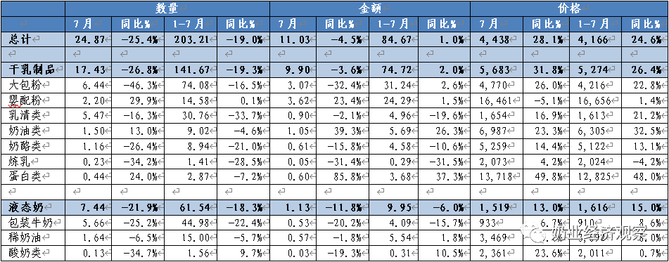](https://www.199it.com/wp-content/uploads/2022/08/1661702908-7132-yo7QbxIsmDabNibQ47SBw8U8dpYA.png)

**1.1.21-7 月我国出口各类乳品 2.61 万吨，同比 + 2.7%**

中国乳制品出口量很小，多年来，主要出口产品一直是以向广东供应香港的鲜奶为主，近年来出口逐年下降，大包粉、婴幼儿配方粉成为最主要出口产品，主要目的地同样是我国香港地区。

2022 年 1-7 月我国共计出口各类乳制品 26101.44 吨，同比增加 2.7%，出口额 1.18 亿美元，同比下降 34.5%。

其中，出口干乳制品 8536.77 吨，同比减少 4.6%，出口额 0.96 亿美元，同比下降 40.1%，主要产品包括：婴配粉 2525.71 吨，占 29.6%，大包粉 2499.3 吨，占 29.3%，奶油类 1411.62 吨，占 16.5%。

出口液态奶 17564.67 吨，同比增加 2.7%，出口额 0.22 亿美元，同比增长 11.9%，主要产品有，包装牛奶 13862.74 吨，占 78.9%，酸奶类 3701.93 吨，占 21.1%。

**牧草及饲料原料**

**1.2.1  干草进口 1-7 月 + 3.5% 至 96.37 万吨**

据海关统计，2022 年 1-7 月，我国进口干草累计 96.37 万吨，同比增 3.5%，进口金额 45036.96 万美元，同比增 34.9%，平均到岸价 467.35 美元 / 吨，同比涨 30.3%。

**苜蓿干草**：2022 年 1-7 月，我国进口苜蓿干草累计 87.15 万吨，同比增 10.1%，进口金额 41198.51 万美元，同比增 43.1%，平均到岸价 472.71 美元 / 吨，同比涨 30.0%。

其中，主要来自**美国 70.54 万吨，占比 80.9%，同比增长 2%**；进口金额 34843.55 万美元，同比增长 35.8%，进口价格 493.97 美元 / 吨，同比增长 33.1%；**西班牙 8.05 万吨，占比 9.2%，同比增长 52.9%**；进口金额 2822 万美元，同比增长 81.5%，进口价格 350.34 美元 / 吨，同比增长 18.6%；**南非 6.22 万吨，占比 7.1%，同比增长 272.3%**；进口金额 2502.01 万美元，同比增长 353.9%，进口价格 402.19 美元 / 吨，同比增长 21.9%。

此外，从加拿大、阿根廷、苏丹、意大利和罗马尼亚等国少量进口。

**燕麦干草**：2022 年 1-7 月，我国进口燕麦干草累计 9.21 万吨，同比 – 33.9%，进口金额 3838.45 万美元，同比减 16.4%，平均到岸价 416.60 美元 / 吨，同比涨 26.4%。

燕麦草进口全部来自于澳大利亚，目前澳洲可出口中国燕麦草工厂仅剩 3 个。

**02、乳品原料贸易**

**乳品进口**

**2.1.1  干乳制品 2022 年 1-7 月进口 141.67 万吨同比减少 19.3%**

2022 年 1-7 月进口干乳制品 141.67 万吨，同比减少 19.3%，进口额 74.72 亿美元，同比增长 2%，主要的三大类产品包括，大包粉 74.08 万吨，占 52.3%，乳清类 30.76 万吨，占 21.7%，婴配粉 14.58 万吨，占 10.3%。

7 月进口干乳制品 17.43 万吨，同比减少 26.8%，进口额 9.9 亿美元，同比下降 3.6%，主要的三大类产品包括，大包粉 6.44 万吨，占 36.9%，乳清类 5.47 万吨，占 31.4%，婴配粉 2.2 万吨，占 12.6%。

**2.1.2   大包粉 1-7 月进口 – 16.5% 至 74.08 万吨，价格同比 + 22.8%**

据中国海关统计，2022 年 1-7 月中国共进口大包粉 74.08 万吨，同比减少 16.5%；进口额 31.24 亿美元，同比增加 2.6%，平均价格为 4216 美元 / 吨，同比上涨 22.8%。

其中，从新西兰进口 56.93 万吨，占 76.8%，同比减少 15.2%；澳大利亚进口 5.63 万吨，占 7.6%，同比减少 2.8%；欧盟进口 5.2 万吨，占 7%，同比减少 35.4%。

7 月中国共进口大包粉 6.44 万吨，同比减少 46.3%，进口额 3.07 亿美元，同比减少 32.4%，平均价格为 4770 美元 / 吨，同比上涨 26%。

其中，从新西兰进口 4.06 万吨，占 63.1%，同比减少 46.3%；澳大利亚进口 0.79 万吨，占 12.2%，同比增加 7.4% ；欧盟进口 0.93 万吨，占 14.4%，同比减少 46.8%。

Table 2‑1 中国大包粉进口量变化 2018-2022

单位：万吨、亿美元、美元 / 吨

[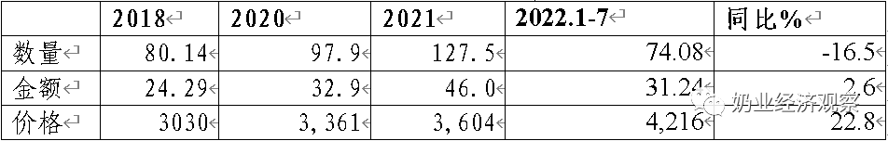](https://www.199it.com/wp-content/uploads/2022/08/1661702908-6801-iaAILE7F9KibowXPzx2hW2sglT7Q.png)

Table 2‑2 中国大包粉进口来源地 2022.1-7

单位：万吨、%

[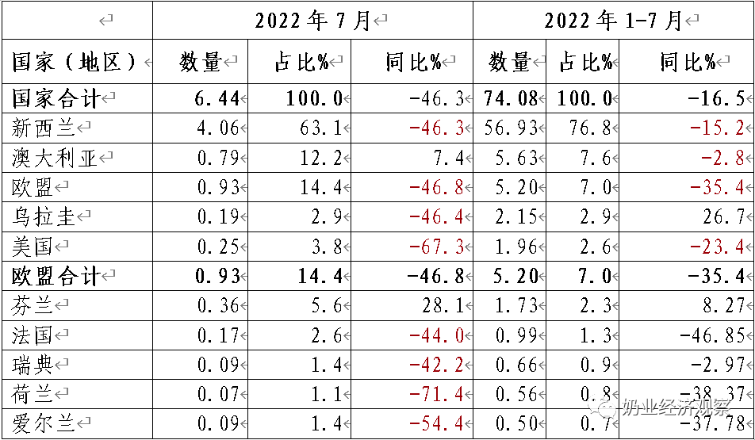](https://www.199it.com/wp-content/uploads/2022/08/1661702908-2038-fIo7jIpdJVSLDoEVRofuicic5zuQ.png)

注：以2022年当年累计数排序，占比均为占全国进口总量的比重。

Figure 2‑1 中国大包粉月度进口 2021-2022

[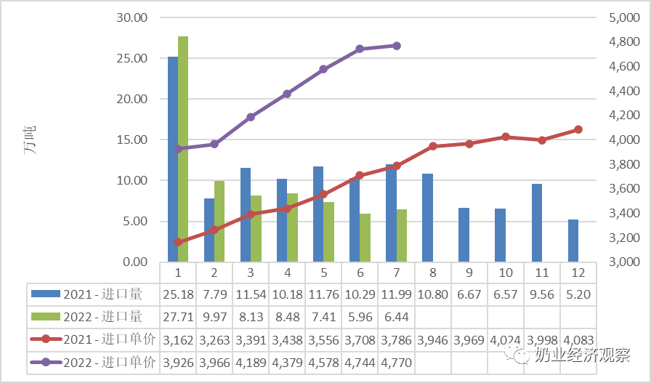](https://www.199it.com/wp-content/uploads/2022/08/1661702908-5408-mYKkaJlCNYxMkJY2AYozn0pVgg0w.png)

**2.1.3乳清类 1-7 月进口 – 33.7% 至 30.76 万吨，价格同比 + 21.2%**

据中国海关统计，2022 年 1-7 月中国共进口乳清类产品 30.76 万吨，同比减少 33.7%；进口额 4.96 亿美元，同比减少 19.6%，平均价格为 1613 美元 / 吨，同比上涨 21.2%。

其中，从美国进口 16.16 万吨，占 52.5%，同比减少 8.8%；欧盟进口 10.36 万吨，占 33.7%，同比减少 40.5%；白俄罗斯进口 1.54 万吨，占 5%，同比减少 64.4%。

7 月中国共进口乳清类产品 5.47 万吨，同比减少 16.3%，进口额 0.9 亿美元，同比减少 2.1%，平均价格为 1654 美元 / 吨，同比上涨 16.9%。

其中，从美国进口 3.22 万吨，占 58.8%，同比增加 6.1%；欧盟进口 1.7 万吨，占 31.2%，同比减少 26.2%。

Table 2‑3 中国乳清进口情况 2022.1-7

单位：万吨、%

[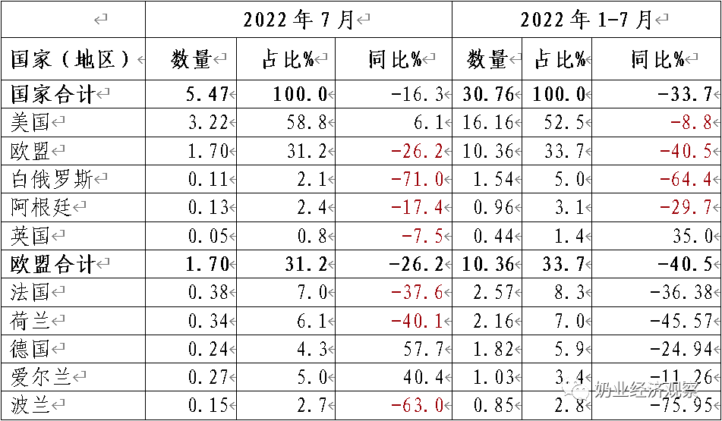](https://www.199it.com/wp-content/uploads/2022/08/1661702908-7710-IX2kibgYJg41p0S5LAus98TjIVrQ.png)

Figure 2‑2 中国乳清月度进口 2021-2022

[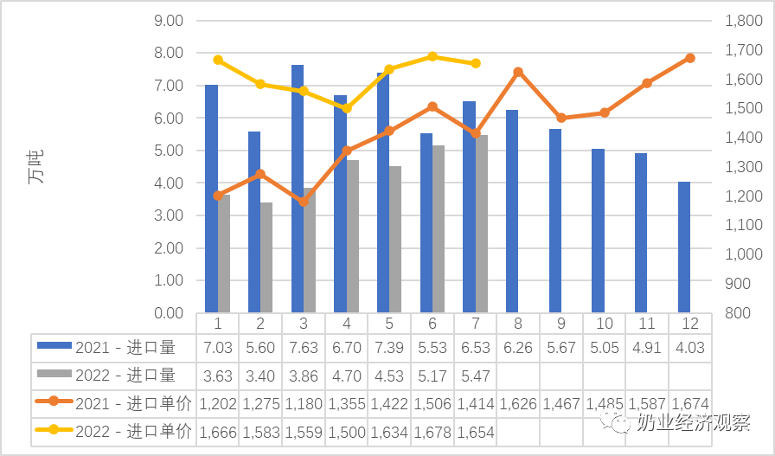](https://www.199it.com/wp-content/uploads/2022/08/1661702908-9455-iaB6UArX2icYTsVb44hKGFQrzInQ.png)

**2.1.4奶酪类 1-7 月进口 – 21% 至 8.94 万吨，价格同比 + 13.1%**

据中国海关统计，2022 年 1-7 月中国共进口奶酪类 8.94 万吨，同比减少 21%；进口额 4.58 亿美元，同比减少 10.6%，平均价格为 5122 美元 / 吨，同比上涨 13.1%。

其中，从新西兰进口 5.11 万吨，占 57.1%，同比减少 23.4%；欧盟进口 1.8 万吨，占 20.1%，同比减少 20.7%；澳大利亚进口 1.39 万吨，占 15.5%，同比减少 13%。

7 月中国共进口奶酪类 1.16 万吨，同比减少 26.4%，进口额 0.61 亿美元，同比减少 15.8%，平均价格为 5259 美元 / 吨，同比上涨 14.4%。

其中，从新西兰进口 0.61 万吨，占 52.7%，同比减少 32.4%；欧盟进口 0.24 万吨，占 21.2%，同比减少 23.7% ；澳大利亚进口 0.23 万吨，占 19.6%，同比减少 12.2%。

Figure 2‑3 中国奶酪月度进口 2020-2022

[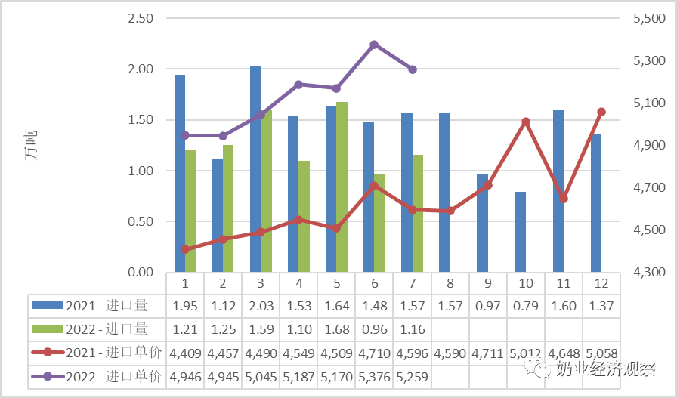](https://www.199it.com/wp-content/uploads/2022/08/1661702908-6400-cdHbHsaOJeNLmqLM1W8tt027svSQ.png)

**2.1.5奶油类 1-7 月进口 – 4.6% 至 9.02 万吨，价格同比 + 32.5**

据中国海关统计，2022 年 1-7 月中国共进口奶油类 9.02 万吨，同比减少 4.6%；进口额 5.69 亿美元，同比增加 26.3%，平均价格为 6305 美元 / 吨，同比上涨 32.5%。

其中，从新西兰进口 7.9 万吨，占 87.6%，同比增加 2.6%；欧盟进口 0.83 万吨，占 9.2%，同比减少 28.5%。

据中国海关统计，2022 年 7 月中国共进口奶油类 1.5 万吨，同比增加 13%，进口额 1.05 亿美元，同比增加 39.3%，平均价格为 6987 美元 / 吨，同比上涨 23.3%。

其中，从新西兰进口 1.34 万吨，占 89.4%，同比增加 30%；欧盟进口 0.13 万吨，占 8.4%，同比减少 22.7%。

Figure 2‑4 中国奶油月度进口 2021-2022

[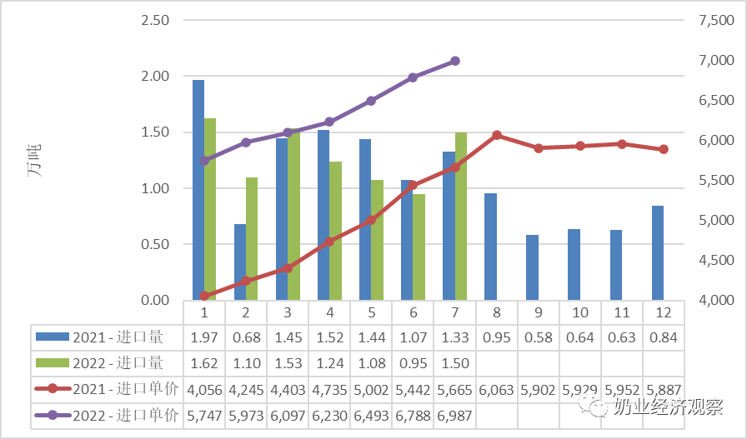](https://www.199it.com/wp-content/uploads/2022/08/1661702908-6802-xFpLPp747FW73u61O7m0jYUVKYcw.png)

**乳品出口**

中国乳制品出口量很小，多年来，主要出口产品一直是以向广东供应香港的鲜奶为主，近年来出口逐年下降，大包粉、婴幼儿配方粉成为最主要出口产品，主要目的地同样是我国香港地区。

2022 年 1-7 月我国共计出口各类乳制品 26101.44 吨，同比增加 2.7%，出口额 1.18 亿美元，同比下降 34.5%。

其中，出口干乳制品 8536.77 吨，同比减少 4.6%，出口额 0.96 亿美元，同比下降 40.1%，出口液态奶 17564.67 吨，同比增加 6.7%，出口额 0.22 亿美元，同比增长 11.9%。

**2.2.1干乳制品 2022 年 1-7 月出口 8537 吨同比减少 4.6%**

2022 年 1-7 月出口干乳制品 8536.77 吨，同比减少 4.6%，出口额 0.96 亿美元，同比下降 40.1%。

主要的三大类产品包括，婴配粉 2525.71 吨，占 29.6%，大包粉 2499.3 吨，占 29.3%，奶油类 1411.62 吨，占 16.5%。

**出口目的地:**

其中，出口至香港 4077.14 万吨，占 47.8%，同比减少 34.5%；至蒙古国 856.83 万吨，占 10%，同比增加 22365.4%；至菲律宾出口 764.29 万吨，占 9%，同比增加 26.3%。

**其中婴幼儿配方奶粉**：

据中国海关统计，2022 年 1-7 月中国共出口婴配粉 2525.71 万吨，同比减少 50.1%；出口额 0.71 亿美元，同比减少 50.9%，平均价格为 28253 美元 / 吨，同比下降 1.6%。

其中，出口至我国香港 1853.59 万吨，占 73.4%，同比减少 58.6%；出口至我国澳门 177.88 万吨，占 7%，同比减少 54.9%。

Figure2‑5 中国婴幼儿配方奶粉月度出口

2021-2022

[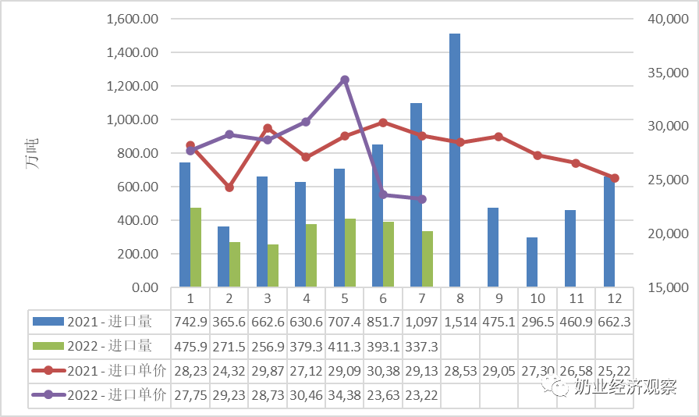](https://www.199it.com/wp-content/uploads/2022/08/1661702908-7435-NLzJiazqWBrCLEnewyRPMxo4dLhg.png)

**2.2.2液态奶 2022 年 1-7 月出口 + 6.7% 至 17565 吨价格 + 4.9%**

据中国海关统计，2022 年 1-7 月中国共出口液态奶 17564.67 万吨，同比增加 6.7%；出口额 0.22 亿美元，同比增加 11.9%，平均价格为 1235 美元 / 吨，同比上涨 4.9%。

其中，出口至我国香港 15297.66 万吨，占 87.1%，同比增加 1.9%。

**出口液态奶中，包装牛奶占 78.9%，几乎全部出口至我国香港。**

据中国海关统计，2022 年 1-7 月中国共出口包装牛奶 13862.74 万吨，同比增加 2%；出口额 0.14 亿美元，同比增加 9.5%，平均价格为 996 美元 / 吨，同比上涨 7.4%。

从包装牛奶的出口目的地看，几乎全部出口至我国香港。, 出口至我国香港 13269.97 万吨，占 95.7%，同比减少 0.3%。

Figure 2‑6 中国包装牛奶月度出口 2021-2022

[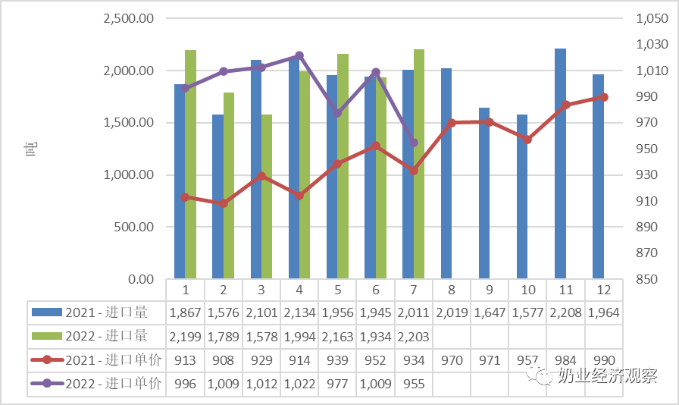](https://www.199it.com/wp-content/uploads/2022/08/1661702908-6434-DM0hKZdxPyOZPrwr8vu1Lx3qHgEA.png)

**03、消费乳品贸易**

**消费乳品进口**

**3.1.1婴配粉 1-7 月进口 + 0.1% 至 14.58 万吨，价格同比 + 1.4%**

据中国海关统计，2022 年 1-7 月中国共进口婴配粉 14.58 万吨，同比增加 0.1%；进口额 24.29 亿美元，同比增加 1.5%，平均价格为 16656 美元 / 吨，同比上涨 1.4%。

其中，从欧盟进口 10.7 万吨，占 73.4%，同比增加 7.2%；新西兰进口 2.94 万吨，占 20.2%，同比减少 13.7%。

7 月中国共进口婴配粉 2.2 万吨，同比增加 29.9%，进口额 3.62 亿美元，同比增加 23.4%，平均价格为 16461 美元 / 吨，同比上涨 5.1%。

其中，从欧盟进口 1.55 万吨，占 70.7%，同比增加 31.5%；新西兰进口 0.49 万吨，占 22.2%，同比增加 37%。

Figure3‑1 中国婴幼儿配方奶粉月度进口量及价格 2021-2022

[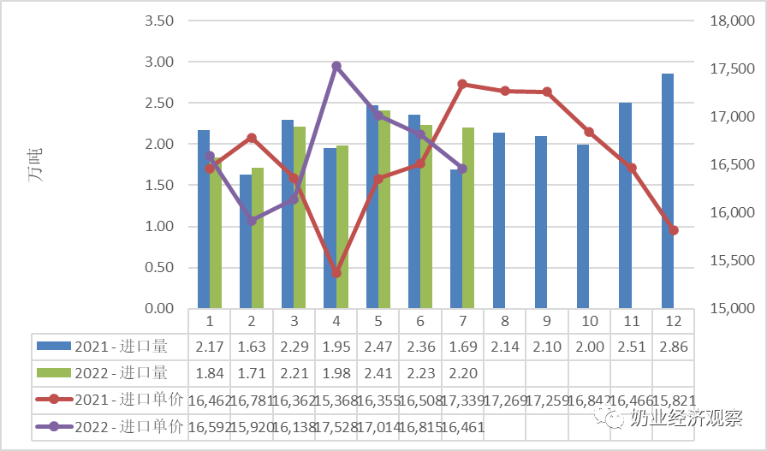](https://www.199it.com/wp-content/uploads/2022/08/1661702908-6429-icr1NeDUuEwmRicKLQOtw2SWNILg.png)

Figure3‑2 中国婴幼儿配方奶粉进口来源国及比重 2022.1-7

单位：万吨

[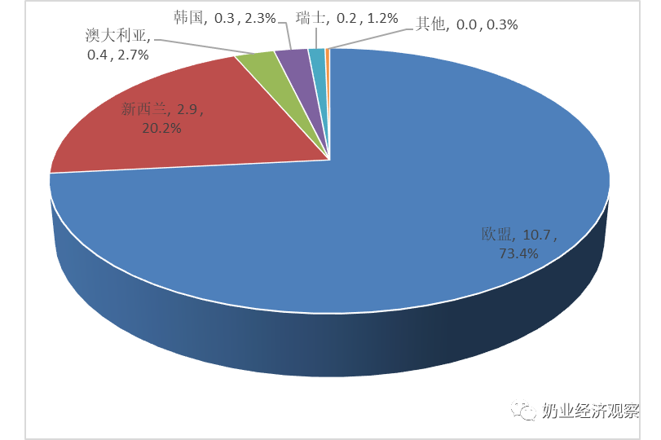](https://www.199it.com/wp-content/uploads/2022/08/1661702908-2891-bbaKib8dHbk2VAcpiaDFHPN8KicA.png)

Figure 3‑3 中国婴幼儿配方奶粉进口量变化 2008-2021

单位：万吨

[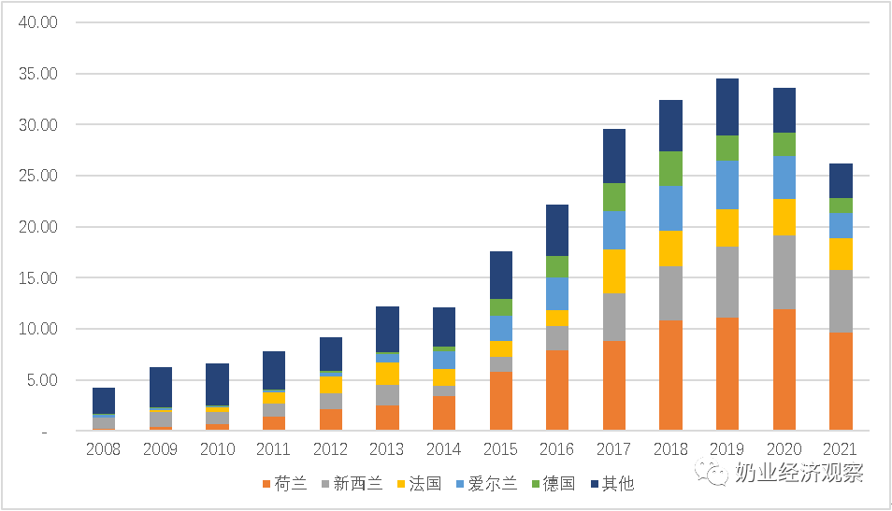](https://www.199it.com/wp-content/uploads/2022/08/1661702908-6670-rpayZ3yaDG5PJY6rXEJicicRhvKA.png)

**3.1.2包装牛奶 1-7 月进口 – 22.4% 至 44.98 万吨，价格同比 + 8.6%**

据中国海关统计，2022 年 1-7 月中国共进口包装牛奶 44.98 万吨，同比减少 22.4%；进口额 4.09 亿美元，同比减少 15.7%，平均价格为 910 美元 / 吨，同比上涨 8.6%。

其中，从欧盟进口 26.35 万吨，占 58.6%，同比减少 29.6%；新西兰进口 11.32 万吨，占 25.2%，同比减少 14.2%；澳大利亚进口 6.77 万吨，占 15%，同比增加 9%。

7 月中国共进口包装牛奶 5.66 万吨，同比减少 25.2%，进口额 0.53 亿美元，同比减少 20.2%，平均价格为 933 美元 / 吨，同比上涨 6.7%。

其中，从欧盟进口 2.98 万吨，占 52.6%，同比减少 42.6%；新西兰进口 1.49 万吨，占 26.4%，同比增加 6.5% ；澳大利亚进口 1.1 万吨，占 19.4%，同比增加 43.5%。

 Table 3‑1 中国进口包装牛奶 2022.1-7

单位: 万吨

[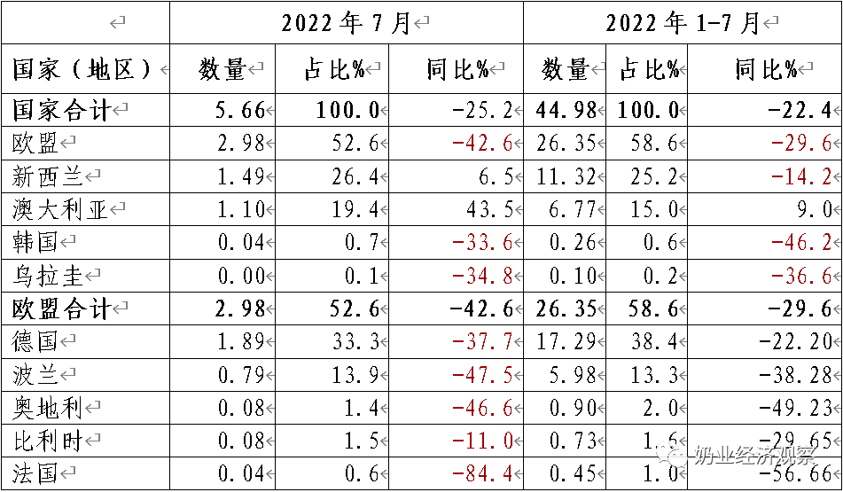](https://www.199it.com/wp-content/uploads/2022/08/1661702908-1114-0HMFoSozwXBh7yf2sFZY5vQ65p8Q.png)

Figure 3‑4 包装牛奶月度进口量 2021-2022

[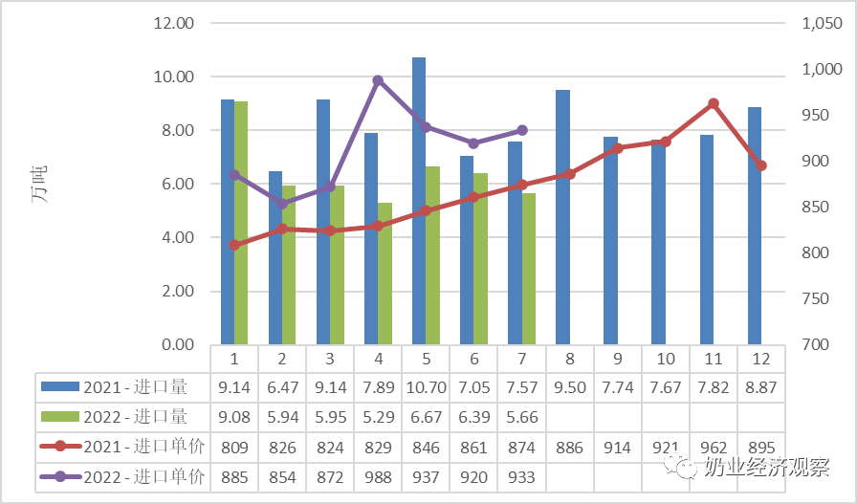](https://www.199it.com/wp-content/uploads/2022/08/1661702908-8528-jTRiaG2YZBz4qycP5VysWKFcp0Mg.png)

**3.1.3稀奶油 1-7 月进口 – 5.7% 至 15 万吨，价格同比 + 8%**

据中国海关统计，2022 年 1-7 月中国共进口稀奶油 15 万吨，同比减少 5.7%；进口额 5.54 亿美元，同比增加 1.8%，平均价格为 3692 美元 / 吨，同比上涨 8%。

其中，从新西兰进口 7.5 万吨，占 50%，同比减少 2.1%；欧盟进口 6.08 万吨，占 40.5%，同比减少 15.5%；英国进口 0.97 万吨，占 6.4%，同比增加 25.6%。

7 月中国共进口稀奶油 1.64 万吨，同比减少 6.5%，进口额 0.57 亿美元，同比减少 1.8%，平均价格为 3469 美元 / 吨，同比上涨 5%。

其中，从新西兰进口 0.43 万吨，占 26.2%，同比增加 5.7%；欧盟进口 0.91 万吨，占 55.6%，同比减少 24.6% ；英国进口 0.18 万吨，占 11.2%，同比增加 83.5% ；澳大利亚进口 0.12 万吨，占 7.1%，同比增加 204.9%。

Figure 3‑5 稀奶油月度进口量 2021-2022

[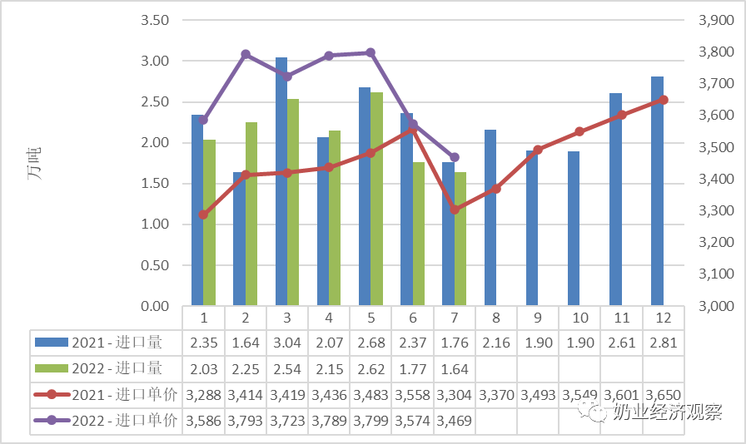](https://www.199it.com/wp-content/uploads/2022/08/1661702908-5445-HwqfS8tl0gTMicHsnU3fY6o2Eibg.png)

**3.1.4酸奶类 1-7 月进口 + 9.7% 至 1.56 万吨，价格同比 + 0.7%**

据中国海关统计，2022 年 1-7 月中国共进口酸奶类 1.56 万吨，同比增加 9.7%；进口额 0.31 亿美元，同比增加 10.5%，平均价格为 2011 美元 / 吨，同比上涨 0.7%。

其中，从欧盟进口 1.45 万吨，占 93.2%，同比增加 18%。

7 月中国共进口酸奶类 0.13 万吨，同比减少 34.7%，进口额 0.03 亿美元，同比减少 19.3%，平均价格为 2361 美元 / 吨，同比上涨 23.6%。

其中，从欧盟进口 0.12 万吨，占 90.7%，同比减少 36.9%。

**04、遗传物质贸易**

**种牛进口**

**4.1.1   活牛进口 2022 年 1-7 月 – 4.9%% 至 21.11 万头**

根据中国海关数据，2022 年 1-7 月进口活牛 21.11 万头，同比 – 4.9%，其中来自澳大利亚 8.22 万头，新西兰 7.06 万头，乌拉圭 4.56 万头，智利 1.27 万头。

其中，进口活牛中海关归类的种牛为 5.91 万头，同比 + 61.1%, 其中来自澳大利亚 2.67 万头，乌拉圭 1.34 万头，新西兰 1.13 万头，智利 0.78 万头。

7 月进口活牛为 3.93 万头，同比 + 4%, 其中来自澳大利亚 2.88 万头，新西兰 0.36 万头，乌拉圭 0.69 万头。

其中，进口活牛中海关归类的种牛为 1.82 万头，同比 + 82.4%, 其中来自澳大利亚 1.04 万头，乌拉圭 0.69 万头，新西兰 0.08 万头。

Figure 4‑1 中国活牛（月度）进口 2021-2022

单位:头

[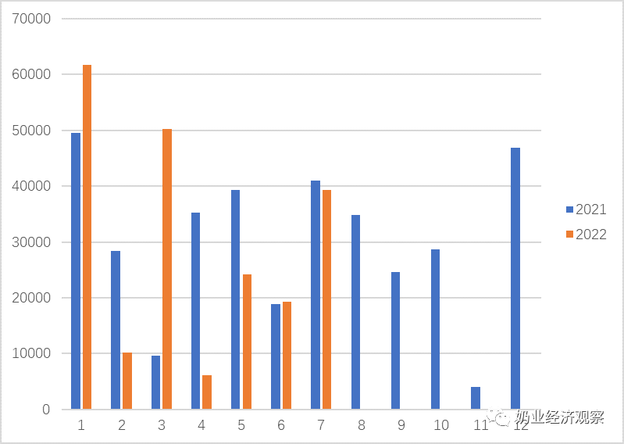](https://www.199it.com/wp-content/uploads/2022/08/1661702908-9975-LjUSc56DYslC9UOXG52WX6toTCMg.png)

****牛冻精进口****

**4.2.1牛冻精 1-7 月进口 685 万剂进口额 5700 万美元**

据海关统计，中国 2022 年 1-7 月共进口牛冻精 685 万剂，主要来自美国 560 万剂，欧盟国家 100 万剂、其他国家（英国、阿根廷和挪威）共 25 万剂。

2022 年 1-7 月，我国冻精进口货值大幅增长。2022 年 1-7 月我国进口冻精货值 5700 万美元，同比上涨 19.3%，其中美国占 91.5%；其他国家占 8.9%。

**05、牧草及饲料原料**

**干草进口**

据海关统计，2022 年 1-7 月，我国进口干草累计 96.37 万吨，同比增 3.5%，进口金额 45036.96 万美元，同比增 34.9%，平均到岸价 467.35 美元 / 吨，同比涨 30.3%。

**5.1.11-7 月 + 10.1% 至 87.15 万吨**

据海关统计，1-7 月，我国进口苜蓿干草累计 87.15 万吨，同比增 10.1%，进口金额 41198.51 万美元，同比增 43.1%，平均到岸价 472.71 美元 / 吨，同比涨 30.0%。

其中，主要来自**美国 70.54 万吨，占比 80.9%，同比增长 2%**；进口金额 34843.55 万美元，同比增长 35.8%，进口价格 493.97 美元 / 吨，同比增长 33.1%；**西班牙 8.05 万吨，占比 9.2%，同比增长 52.9%**；进口金额 2822 万美元，同比增长 81.5%，进口价格 350.34 美元 / 吨，同比增长 18.6%；**南非 6.22 万吨，占比 7.1%，同比增长 272.3%**；进口金额 2502.01 万美元，同比增长 353.9%，进口价格 402.19 美元 / 吨，同比增长 21.9%。

此外，从加拿大、阿根廷、苏丹、意大利和罗马尼亚等国少量进口。

Figure 5‑1 2022 年进口苜蓿来源国分布 (1-7)

[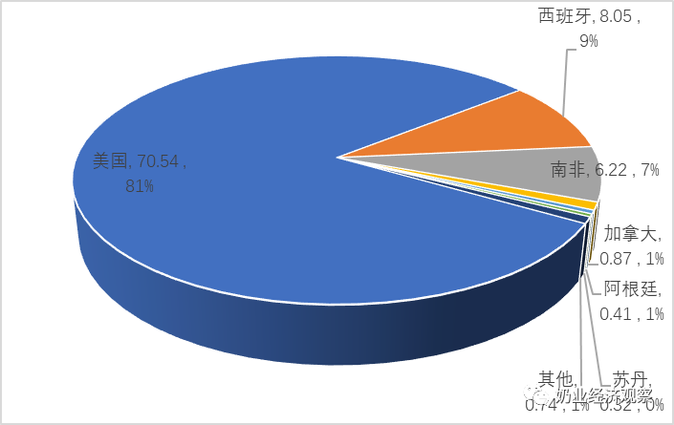](https://www.199it.com/wp-content/uploads/2022/08/1661702908-4782-bp4hRmyJ9VjzB6FIv85cLzolLZwg.png)

****7 月，进口苜蓿干草 12.99 万吨，同比减 16.8%，金额 6768.56 万美元，同比增 14.3%；平均到岸价 521.0 美元 / 吨，环比涨 1.1%，同比涨 37.3%。****

其中，主要来自****美国 11.23 万吨，占比 86.5%，同比下降 17.5%****；进口金额 6013.63 万美元，同比增长 13.7%，进口价格 535.41 美元 / 吨，同比增长 37.7%；****西班牙 0.7 万吨，占比 5.4%，同比下降 43.1%****；进口金额 310.03 万美元，同比下降 16%，进口价格 440.36 美元 / 吨，同比增长 47.7%；****南非 0.34 万吨，占比 2.6%，同比增长 183.3%****；进口金额 146.35 万美元，同比增长 257.2%，进口价格 427.62 美元 / 吨，同比增长 26.1%。

此外，从南非、阿根廷、罗马尼亚、意大利和哈萨克斯坦等国少量进口。

Figure 5‑2  中国苜蓿草进口情况 2021-2022

单位：万吨、美元 / 吨

[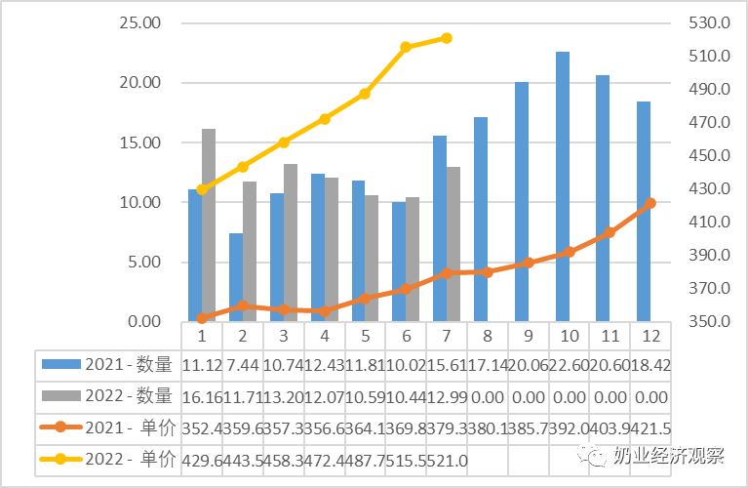](https://www.199it.com/wp-content/uploads/2022/08/1661702908-1294-4LdWXRQO6OBa4eA04k2D2hMg9BxA.png)

****5.1.2进口燕麦草大跌：1-7 月 – 33.9% 至 9.21 万吨****

据海关统计，2022 年 1-7 月，我国进口燕麦干草累计 9.21 万吨，同比 – 33.9%，进口金额 3838.45 万美元，同比减 16.4%，平均到岸价 416.60 美元 / 吨，同比涨 26.4%。

其中，7 月，进口燕麦干草 1.63 万吨，同比增 58.4%，金额 711.73 万美元，同比增 97.9%；平均到岸价 435.4 美元 / 吨，环比涨 0.4%，同比涨 24.9%。

燕麦草进口全部来自澳大利亚，目前澳洲可出口中国燕麦草工厂仅剩 3 个。

Figure 5‑3  中国燕麦干草进口情况 2021-2022

单位：美元 / 吨

[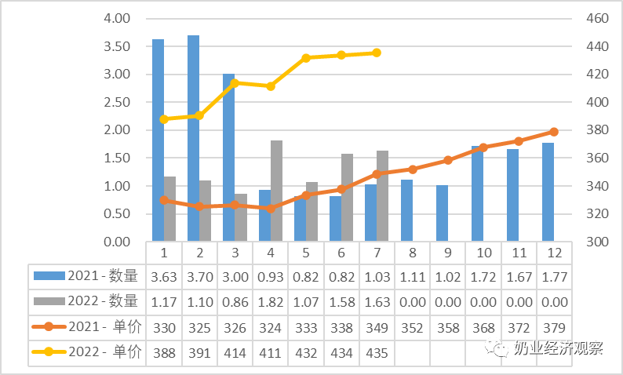](https://www.199it.com/wp-content/uploads/2022/08/1661702908-8367-1jMY1RAfECRK0juprrqnCkzMWA5g.png)

数据来源：中国海关